**Laporan Praktek Topik Khusus 9**

Instalasi Docker dan Menjalankan Portainer



**SEMESTER VI**

**DISUSUN OLEH :**

KURNIAWAN ALEXANDER

2211083030

**DOSEN PENGAMPU :**

YULHERNIWATI, S.Kom.,MT

YUNUS SUPRIADI WIJAYA

**PROGRAM STUDI TEKNOLOGI REKAYASA PERANGKAT LUNAK**

**JURUSAN TEKNOLOGI INFORMASI**

**POLITEKNIK NEGERI PADANG**

**2025**

1. Landasan Teori

Container merupakan environment eksekusi terisolasi yang mengemas aplikasi serta dependensi dan konfigurasinya yang membuatnya dapat berjalan di berbagai platform secara konsistem (instance yang berjalan dari suatu image). Sedangkan Containerization adalah proses pengemasan aplikasi, dependensi, dan konfiguasinya ke suatu environment eksekusi terisolasi yang menjadi image (proses pembuatan image). Dan Docker adalah platform untuk memudahkan membuat, mengemas, dan mendistribusikan aplikasi dalam container, ada docker hub untuk distribusi image seperti halnya penggunaan github, namun menyimpan image.

1. Langkah Kerja
2. Update informasi package terbaru dan Instalasi ca-certificates, curl, gnupg

sudo apt update → cek update terbaru package dari repo

sudo apt install ca-certificates curl gnupg → install package yang dibutuhkan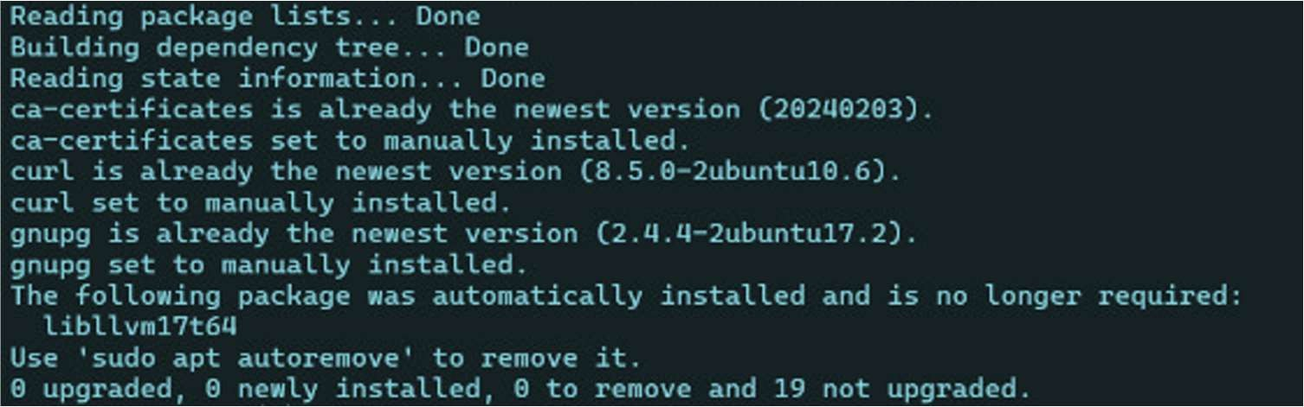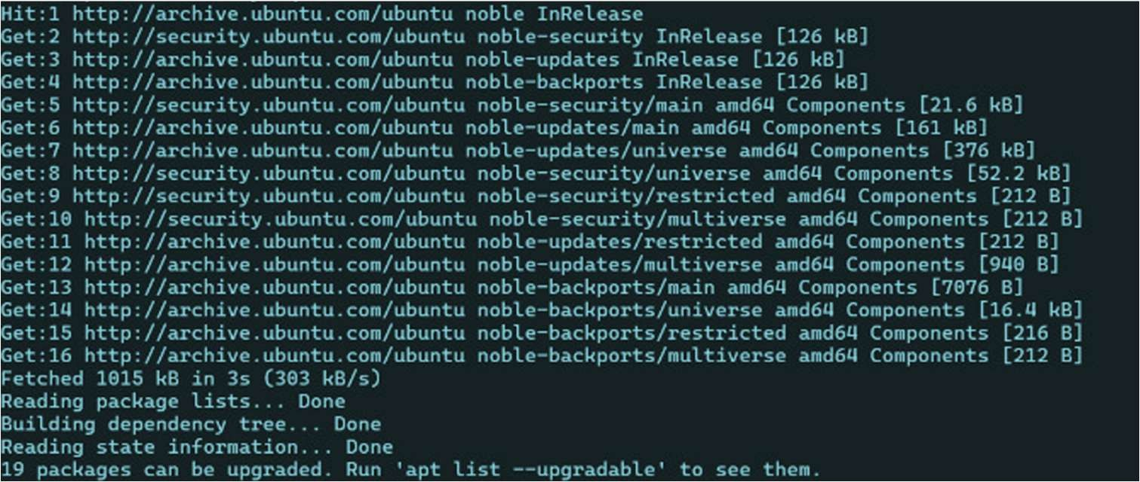

1. Buat direktori keyrings dan menambah repositori docker

Membuat direktori untuk menyimpan keyring gpg (public key) untuk verifikasi keaslian repo apt di ubuntu dan menambah repo docker serta import kunci gpg. sudo install -m 0755 -d /etc/apt/keyrings → membuat dir keyrings

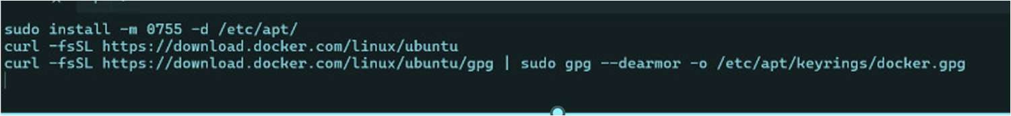curl -fsSL https://download.docker.com/linux/ubuntu/gpg | sudo gpg --dearmor -o /etc/apt/keyrings/docker.gpg → Download dan simpan key docker official.

1. Setup docker repository

echo "deb [arch=$(dpkg --print-architecture) signed by=/etc/apt/keyrings/docker.gpg] https://download.docker.com/linux/ubuntu $(lsb_release -cs) stable" | sudo tee /etc/apt/sources.list.d/docker.list >

/dev/null → Menambah repository docker untuk APT (Advance Package Tool)

sudo apt update → mengupdate package terbaru dari list repo

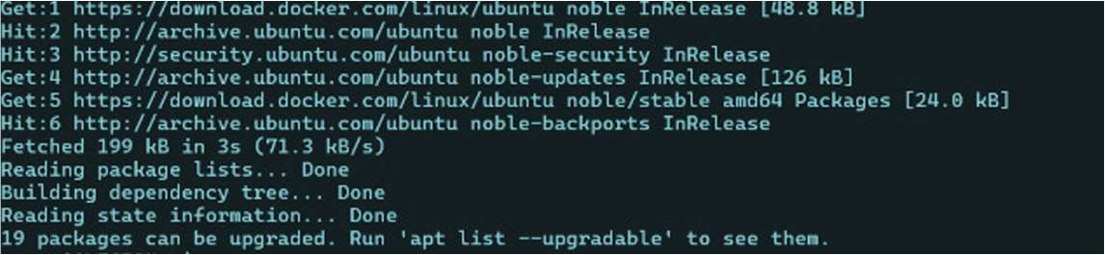

1. Menginstall package docker yang dibutuhkan

sudo apt install docker-ce docker-ce-cli containerd.io docker- buildx-plugin docker-compose-plugin

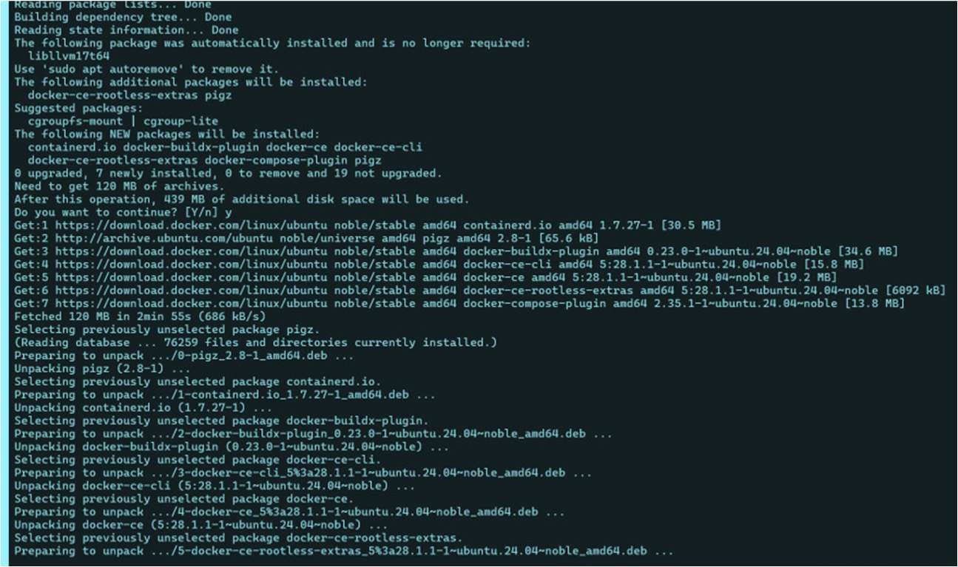

1. Melihat service status docker di systemctl

systemctl status docker

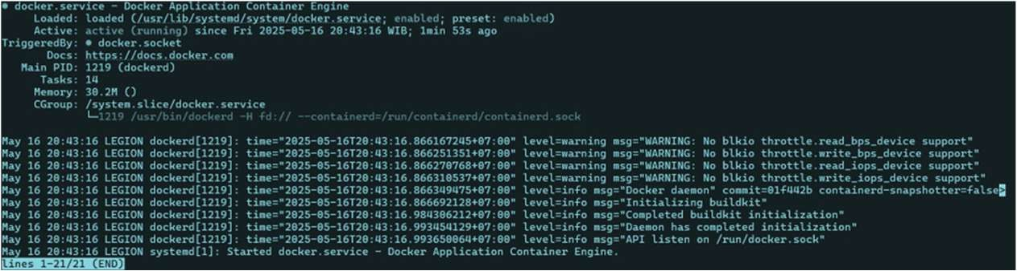

1. Pull image docker

docker pull nama_image → pull image dari docker hub (registry)

docker images → untuk cek list image yang telah didownload

note: jika terjadi error permission denied, coba jalankan perintah sudo usermod - aG docker $USER , Karen bisa jadi user yang sedang digunakan tidak memiliki hak akses untuk eksekusi docker.

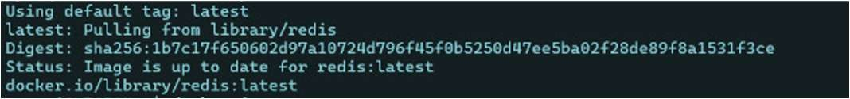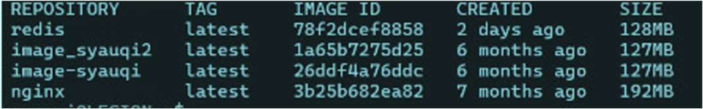

1. Menghapus image

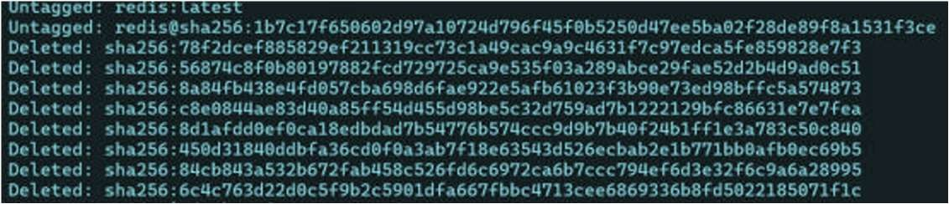docker rmi nama_image

1. Menjalankan container menggunakan image yang telah di download

docker create –-name [container] -p [port_host:port_container] image cth:

docker create –-name test-redis -p 6379:6379 redis → Jalankan container docker ps → Tampilkan container aktif, tambah -a setelah ps jika ingin menampilkan semua container aktif maupun stopped

1. Stop dan start container

docker container [stop/start/restart] nama_container

1. Akses terminal bash container

docker exec -it [nama_container] sh

1. Menghapus container

docker rm [nama_container]

1. Membuat volume

Data di container bersifat sementara, jadi ketika container dimatikan data akan hilang. Tujuan membuat volume agar data container persisten karena terhubung dengan lokal storage, sehingga ketika container mati/dihapus datanya masih ada ketika di aktifkan kembali. docker volume create portainer_data

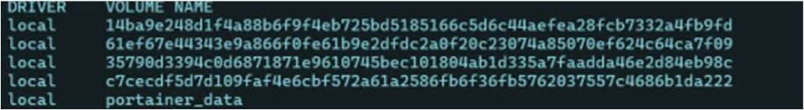Docker volume ls

1. Membuat dan menjalankan container portainer

*docker run -d *

*--name portainer *

*--restart unless-stopped *

*-p 9445:9443 *

*-p 8010:8000 *

*-v /var/run/docker.sock:/var/run/docker.sock:ro *

*-v /etc/localtime:/etc/localtime:ro *

*-v portainer-data:/data \ portainer/portainer-ce:latest*

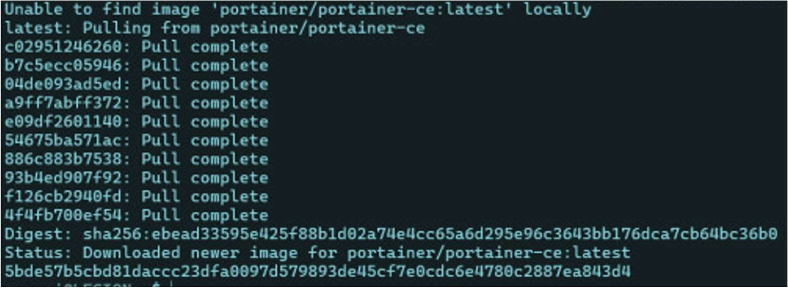

1. Akses portainer

Buka localhost:9445 pada browser, dan buat username dan password untuk portainer

